LAPORAN PRAKTIKUM
PRAKTIKUM IV

LAPORAN
Disusun untuk memenuhi tugas praktikum Aplikasi Komputer dan Basis Data

oleh :
Devita Syifa Azzahraa (221331009)


Tanggal Percobaan : Jum’at, 15 September 2023
Tanggal Penyerahan : Kamis, 21 September 2023

Dosen Pembimbing : 1. Ferry Satria, BSEE., M.T.
2. Rahmawati Hasanah, S.ST., M.T.

PROGRAM STUDI D3 TEKNIK TELEKOMUNIKASI
JURUSAN TEKNIK ELEKTRO
POLITEKNIK NEGERI BANDUNG
2023/2024

DAFTAR ISI
Daftar Isi ……………………………………………………………… 2
- Maksud dan Tujuan Praktikum ……………………………. 3
- Dasar Teori ………………………………………………… 3
- Langkah Kerja ……………………………………………. 7
- Hasil dan Analisis Data ...…………………….…………….. 9
- Kesimpulan ……………..…………………………………. 22
Daftar Pustaka …………………………………………………………… 23

- MAKSUD DAN TUJUAN PERCOBAAN
Setelah melakukan praktikum mahasiswa dapat :
- Memahami dan mengetahui konsep Bahasa Pemrograman Java.
- Mengetahui dan memahami metode Array.
- Menggunakan beberapa metode pada Array.

- DASAR TEORI
Program komputer atau sering disingkat program adalah serangkaian instruksi yang ditulis untuk menjalankan fungsi tertentu pada komputer. Pada dasarnya komputer memerlukan suatu program untuk menjalankan fungsi-fungsi komputer, hal ini biasanya dilakukan dengan menjalankan serangkaian instruksi program pada processor.
Bahasa pemrograman, atau sering diistilahkan juga dengan bahasa komputer atau bahasa pemrograman komputer, adalah instruksi standar untuk memerintah komputer. Bahasa pemrograman ini merupakan suatu himpunan dari aturan sintaks dan semantik yang dipakai untuk mendefinisikan program komputer. Bahasa ini memungkinkan seorang programmer dapat menentukan secara persis data mana yang akan diolah oleh komputer, bagaimana data ini akan disimpan/diteruskan, dan jenis langkah apa secara persis yang akan diambil dalam berbagai situasi.
Java adalah nama sebuah Bahasa pemrograman yang sangat terkenal. Sebagai bahasa pemrograman, Java dapat digunakan untuk menulis program. Java adalah bahasa dengan programan tingkat tinggi yang dipelopori oleh James Gosling yang merupakan engineer di Sun Microsystem. Java mulai dibangun pada tahun 1991.
Bahasa pemrograman Java lahir dari proyek “The Green Project” milik Sun Microsystems, sebuah perusahaan perangkat lunak Amerika.
Proyek ini diprakarsai oleh James Gosling, Patrick Naughton, Mike Sheridan dan Bill Joy. Awalnya, proyek ini bertujuan untuk menciptakan perangkat pintar. Namun karena tidak puas dengan hasil bahasa pemrograman C++ dan C, mereka memutuskan untuk membuat bahasa pemrograman sendiri yang lebih kompleks.
[1]Bahasa Java dikembangkan dan mulai diperkenalkan kepada publik pada tahun 1995. Seperti halnya C++. Java juga merupakan bahasa yang berorientasi objek. Dengan demikian, Java juga memudahkan dalam pembuatan aplikasi yang berskala besar.
Berikut beberapa kata yang perlu diingat pada saat belajar pemrograman Java :
- Public adalah sebuah keyword di Java yang menandakan bahwa objek, method, atau atribut dapat diakses dari class lain.
- Class adalah sebuah keyword di Java untuk membuat sebuah Kelas.
- Main menunjukan bahwa blok tersebut merupakan program utama. Akan menggunakan parameter String[] untuk method main program Java.
- System.out.println(“ “) adalah sebuah method yang telah di-import otomatis untuk digunakan mencetak output di konsol.

Penggunaan kelas yang tertera sangat berbeda dengan kelas biasanya. Digunakan kelas Scanner dan JOptionPane dengan penjelasan sebagai berikut :
- SCANNER
Scanner merupakan kelas yang termasuk dalam paket java.util yang berfungsi sebagai kelas untuk melakukan input keyboard DOS. Fungsi import java.util.Scanner adalah untuk memudahkan pengambilan input pengguna pada program Java. Dengan menggunakan java.util.Scanner kita dapat membaca input pengguna melalui konsol atau file dengan mudah dan efisien.
Berikut adalah beberapa fungsi input java.util.Scanner:
- Membaca input pengguna dengan mudah dan efisien
- Hindari kesalahan saat membaca input pengguna
- Memungkinkan kami memvalidasi masukan pengguna sebelum memprosesnya dalam program
Saat digunakan, java.util.Scanner berguna dalam mengembangkan program Java yang memerlukan input pengguna, seperti program komputer, program pemesanan makanan, atau program buku perpustakaan.
Pembaca bisa mendapatkan beberapa manfaat dengan menggunakan import java.util.Scanner dalam program Java. Berikut adalah beberapa kemungkinan manfaatnya :
- Memfasilitasi pengambilan entri pengguna dengan tipe data berbeda
- Meningkatkan efisiensi dan akurasi tinjauan umpan balik pengguna
- Membantu dalam pembuatan program yang lebih ramah sengan pengguna
- Hindari menulis kode untuk membaca input pengguna secara manual, seperti membaca karakter demi karakter dari System.in atau menggunakan BufferedReader.
Dengan menggunakan java.util.Scanner, dapat menghemat waktu dan tenaga dalam membuat program yang interaktif bagi pengguna dan dapat meningkatkan efisiensi dan keakuratan penghitungan masukan pengguna dengan menggunakan metode yang tersedia di java.util.Scanner.

- JOPTIONPANE
JOptionePane merupakan kelas pada Java yang mendukung penggunaan dialog standar yang mengharuskan pengguna memberikan nilai atau input tertentu, yang salah satunya dimasukkan menggunakan JOptionPane ini.
JOptionPane memungkinkan pengembang untuk membuat kotak dialog yang dapat digunakan untuk menampilkan pesan, mengumpulkan masukan dari pengguna, atau meminta konfirmasi dari pengguna.
JOptionPane sendiri memiliki banyak metode yang bisa digunakan, beberapa di antaranya adalah showConfirmDialog, showInputDialog, showMessageDialog dan showOptionDialog. Masing-masing metode ini memiliki fungsinya sendiri berdasarkan nama kelasnya.
Didalam JOptionPane, memiliki 4 fungsi, diantaranya :
- showConfirmDialog() : menampilkan dialog konfirmasi.
- showInputDialog() : menampilkan dialog input.
- showMessageDialog() : menampilkan pesan/informasi.
- showOptionDialog() : menampilkan dialog pilihan.
Masing-masing metode ini juga tersedia dalam varian showInternalXXX, yang menggunakan bingkai bagian dalam untuk menampung dialog. Berbagai metode kemudahan juga ditentukan : versi metode dasar yang kelebihan beban yang menggunakan daftar parameter berbeda.

Array adalah kumpulan variabel yang menyimpan data bertipe sama atau data terurut linier dengan elemen bertipe sama. Indeks tabel mewakili elemen yang disimpan, dan panjangnya mewakili jumlah total elemen yang disimpan.

Baik di Java maupun C++, indeks elemen array dimulai dari 0, bukan 1. Dalam array, untuk membedakan satu variabel dengan variabel lainnya menggunakan indeks, angka dalam tanda kurung siku […] disebut indeks tempat indeks diakses. dari setiap elemen.

METODE DALAM ARRAY
- Sorting (Pengurutan)
Sorting adalah mengurutkan data secara ascending. Jika perintah ini dicoba, dan atriks sudah diisi oleh data, maka otomatis akan mengurutkan data pada matriks yang diberikan.
Kode : Arrays.sort(numbers)
- Searching (Pencarian)
Searching adalah mencari isi dari array. Jika yang dicari ada dalam data, maka akan keluar FOUND AT INDEKS. Jika yang dicari tidak ada dalam data, maka akan keluar NOT FOUND.
Kode : int searchKey = (yang dicari);
- FilledArray (Pengisian dan Pembersihan)
Filler Array adalah pengisian dan pembersihan data yang sama. Jika diberi integer 5 dan array filled nya 7, maka hasilnya akan : 7 7 7 7 7. Jadi harus diberikan data yang sama agar terbaca pada metode ini.
Kode : int[] filledArray
- Pembandingan dan Kesamaan
Array equals adala pembandingan dan kesamaan. Sama seperti searching, jika 2 array nilainya sama maka akan TRUE. Jika 2 array nilainya berbeda, maka akan FALSE.
Kode : boolean areEqual = Arrays.equals(arr1, arr2);
- Konversi Array ke String
Pengkonversian ini dilakukan jika ada data array 1 dimensi bertipe integer, maka akan dibuat tipe data arrayString.
Kode : String arrayString = Arrays.toString(data)
- Penggabungan Array
Penggabungan array ini bisa menggunakan 2 cara, yaitu dengan ArrayCopy dan MergedArray.

LANGKAH KERJA
- Siapkan laptop atau PC yang akan dipakai untuk praktikum.
- Buka aplikasi “BlueJ”, lalu akan ada tampilan di kiri seperti yang ada dibawah ini. Klik Project > New Project.
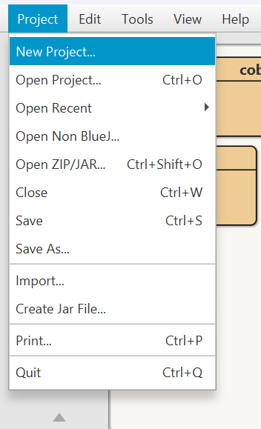

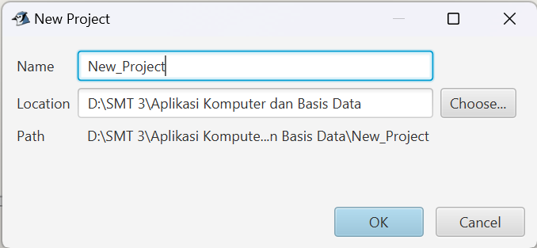
- Masukkan nama project (folder) dan pilih tempat untuk menyimpan project pada location.

- Klik New Class untuk membuat kelas baru pada pemrograman JAVA dan beri nama pada kelas.
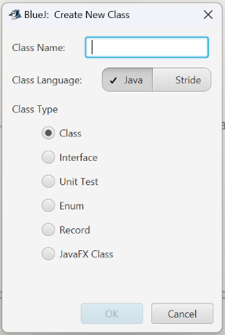
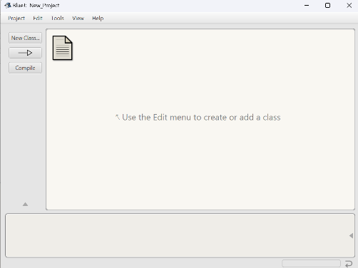

- Akan ada tampilan seperti dibawah ini. Lalu hapus pemrograman yang ada menggunakan ctrl+A > delete. Lalu bisa diisi dengan pemrograman yang akan dipraktikkan.
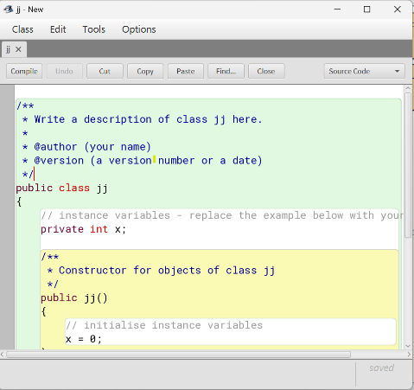
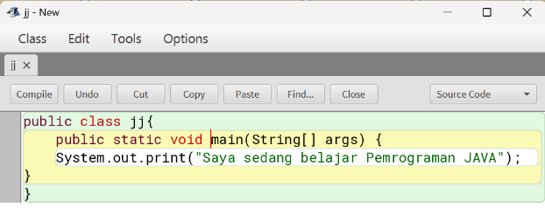

- Untuk menjalankan programnya, klik kanan kelas lalu pilih “compile” untuk mengecek apakah ada yang eror atau tidak pada pemrograman yang dibuat.
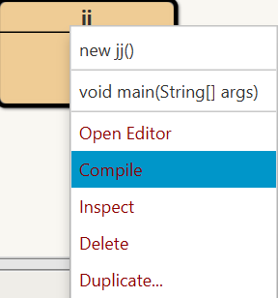

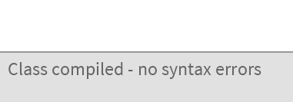

Tampilan jika compile tidak ada eror

- Setelah dicek tidak ada yang eror, kembali ke jendela awal aplikasi BlueJ
- Klik kanan kelas dan pilih void main(String[] args)
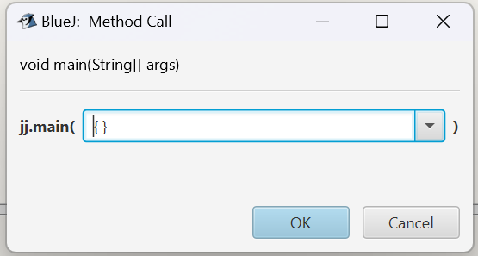
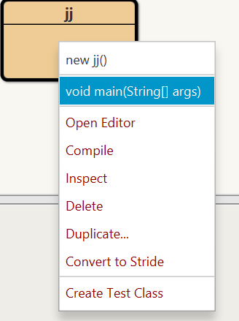

- Jika sudah klik oke pada gambar di atas, tampilan BlueJ akan berubah seperti gambar dibawah ini. Lalu pemrograman JAVA telah selesai.
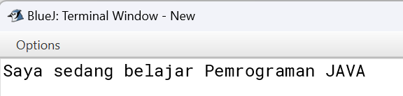

- HASIL DAN ANALISIS DATA
- Buat program java untuk memasukkan 8 data int pada Array bilangan[] kemudian mencetaknya ke monitor
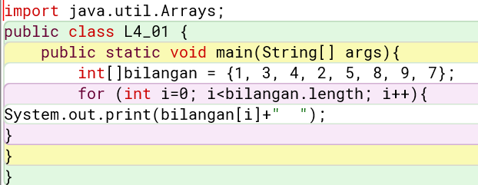
- Solusi

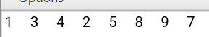
- Hasil

- Analisis
No | Perintah | Keterangan
1. | import java.util.Arrays; | Memasukkan fungsi arrays. Ditempatkan pada baris pertama dan diletakkan pada luar kelas.
2. | public class L4_01{ | Identifikasi class, nama class harus sama dengan nama file yang diberikan.
3. | public static void main(String[] args){ | menempatkan kode utama program untuk mencetak hasil dari System.out.print
4. | int[]bilangan = {1, 3, 4, 2, 5, 8, 9, 7}; | Mendeklarasikan integer dengan menginisialisasikan array dengan nama bilangan
5. | for (int i=0; i<bilangan.length; i++){ | Perulangan for yang digunakan untuk mengiterasi input elemen bilangan yang akan dicetak dengan indeksnya
6. | System.out.print(bilangan[i]+" ");}  }  } | Untuk tulisan dalam (“ “) berfungsi untuk mencetak keluaran hasil eksekusi perintah ke Terminal monitor dengan hasil dari string/int pada fungsi sebelumnya yang diinput dari keyboard.

- Buat program untuk memasukkan 12 data int pada Array data1[3][4]. Kemudian mencetaknya ke monitor.
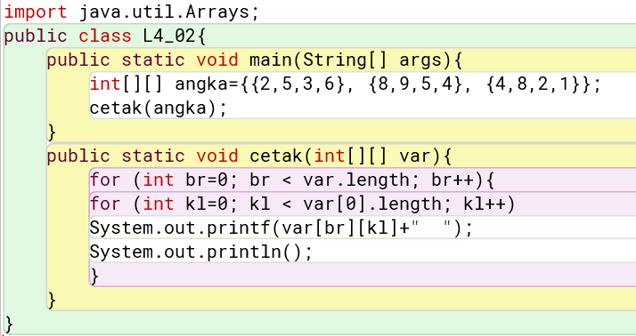
- Solusi

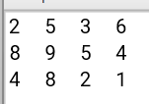
- Hasil

- Analisis
No | Perintah | Keterangan
1. | import java.util.Arrays;
2. | public class L4_02{
3. | public static void main(String[] args){
4. | int[][] angka = {{2,5,3,6}, {8,9,5,4}, {4,8,2,1}}; | Mendeklarasikan integer 2 dimensi dengan menginisialisasikan array dengan nama angka
5. | cetak(angka);} | Pemanggilan metode cetak untuk isi matriks
6. | public static void cetak(int[][] var){ | Membuat metode baru dengan nama cetak untuk mencetak matriks sebagai argument
7. | for (int br=0; br < var.length; br++){  for (int kl=0; kl < var[0]. length; kl++) | Perulangan for :  - br : variabel membuat baris pada matriks  - kl : variabel membuat baris pada matriks
8. | System.out.printf(var[br][kl]  +" ");  System.out.println();} | Printf : mencetak elemen matriks dengan memperhatikan setiap baris dan kolomnya lalu println untuk mencetak semua elemen matriks.

- Buat program untuk memasukkan 5 nama negara di Asia pada Array negara []. Kemudian mencetaknya ke monitor
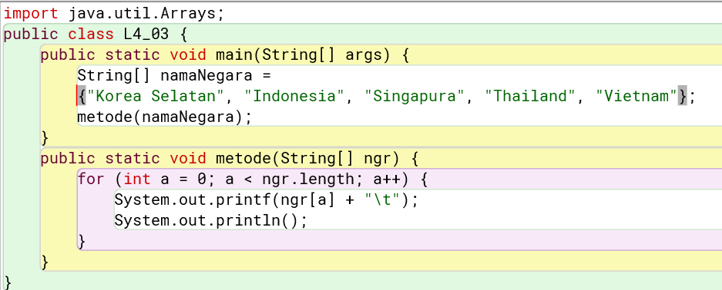
- Solusi

- Hasil
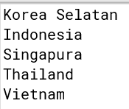

- Analisis
No | Perintah | Keterangan
1. | import java.util.Arrays;
2. | public class L4_03{
3. | public static void main(String[] args){
4. | String[] namaNegara =  {"Korea Selatan", "Indonesia", "Singapura","Thailand","Vietnam"}; | Mendeklarasikan tipe data string dan menginisialisasikan array dengan variabel namaNegara.
5. | metode(namaNegara);} | Pemanggilan metode untuk mencetak tipe data string
6. | public static void metode(String[] ngr) { | Membuat metode baru dengan nama metode untuk mencetak array string untuk nama negara
7. | for (int a = 0; a < ngr.length; a++) { | Perulangan for yang digunakan untuk mengiterasi input elemen metode yang akan dicetak dengan indeksnya
8. | System.out.printf(ngr[a] + "\t");  System.out.println();}  }  } | Printf berfungsi untuk mencetak elemen array string dengan tab untuk merapihkan tulisan. Lalu println yang digunakan untuk mencetak semua elemen array string.

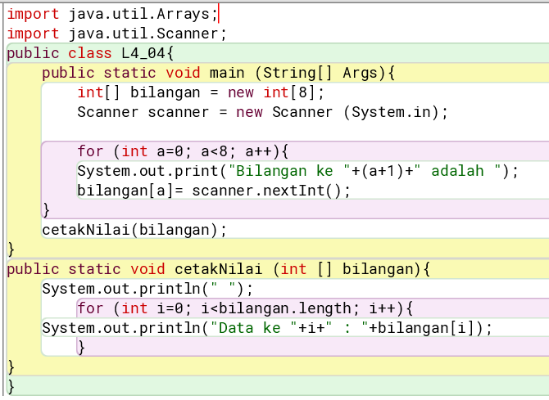
- Buat program untuk memasukkan 8 data int pada Array bilangan[] menggunakan Scanner kemudian mencetaknya ke monitor
- Solusi

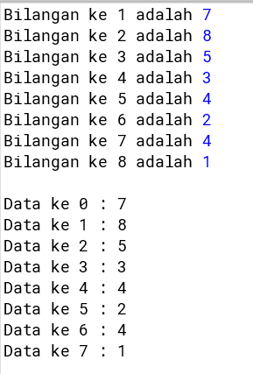
- Hasil

- Analisis
No | Perintah | Keterangan
1. | import java.util.Arrays;
 | import java.util.Scanner;
2. | public class L4_04{
3. | public static void main(String[] args){
4. | int[] bilangan = new int[8]; | Mendeklarasikan integer dengan menginisialisasikan array dengan bilangan
5. | Scanner scanner = new Scanner (System.in); | Inisialisasi objek Scanner dengan nama variabel scanner.
6. | for (int a=0; a<8; a++){  bilangan[a]= scanner.nextInt();} | Perulangan for yang digunakan untuk mengiterasi input elemen bilangan yang akan dicetak dengan indeksnya
7. | System.out.print("Bilangan ke "+(a+1)+" adalah "); | Untuk tulisan dalam (“ “) berfungsi untuk mencetak keluaran hasil eksekusi perintah
8. | cetakNilai(bilangan);  } | Pemanggilan metode dengan nama cetakNilai untuk mencetak tipe data integer
9. | public static void cetakNilai (int [] bilangan) { System.out.println();} | Membuat metode baru dengan nama cetakNilai untuk mencetak array integer.
10. | for (int i=0; i<bilangan.length; i++){ | Perulangan for yang digunakan untuk mengiterasi elemen bilangan yang akan dicetak dengan indeksnya
11. | System.out.println("Data ke "+i+" : "+bilangan[i]);}  } | Untuk tulisan dalam (“ “) berfungsi untuk mencetak keluaran hasil eksekusi perintah ke Terminal monitor

- Buat program untuk memasukkan 12 data int Array data1[3][4] menggunakan Scanner kemudian mencetaknya ke monitor
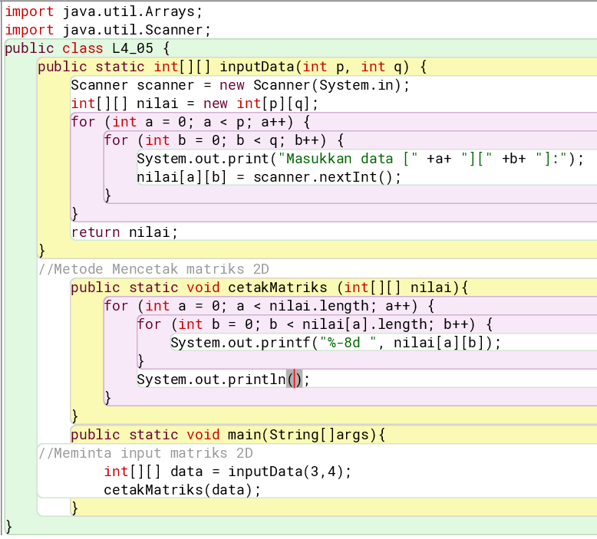
- Solusi

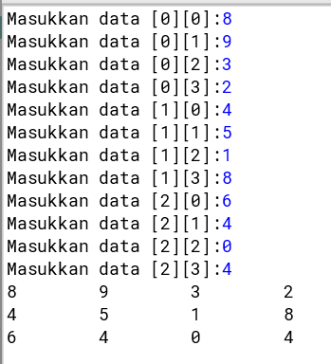
- Hasil

- Analisis
No | Perintah | Keterangan
1. | import java.util.Arrays;
 | import java.util.Scanner;
2. | public class L4_05{
3. | public static int[][] inputData(int p, int q) { | Membuat metode dengan nama inputData untuk memasukkan data integer matriks 2 dimensi dengan variabel p dan q (baris dan kolom)
4. | Scanner scanner = new Scanner(System.in);
5. | int[][] nilai = new int[p][q];  for (int a = 0; a < p; a++) {  for (int b = 0; b < q; b++) {  nilai[a][b]= scanner.nextInt();}} | Memasukkan input nilai pada keyboard dengan perulangan for untuk int a dan int b
6. | System.out.print("Masukkan data [" +a+ "][" +b+ "]:"); | Mencetak keluaran hasil eksekusi perintah ke terminal monitor dengan memasukkan nilai yang diinput dari keyboard untuk int a dan b
7. | return nilai;} | Metode inputData mengembalikan nilai
8. | public static void cetakMatriks (int[][] nilai){ | Membuat metode dengan nama cetakMatriks untuk mencetak matriks 2 dimensi
9. | for (int a = 0; a < nilai.length; a++) {  for (int b = 0; b < nilai[a].length; b++) { | Memasukkan input nilai pada keyboard dengan perulangan for untuk int a dan int b pada metode cetakMatriks
10. | System.out.printf("%-8d ", nilai[a][b]);} System.out.println();} | Printf berfungsi untuk mencetak elemen array int dengan tab untuk merapihkan tulisan. Lalu println yang digunakan untuk mencetak semua elemen array int.
11. | }public static void main(String[]args){ | menempatkan kode utama program untuk mencetak hasil dari System.out.print
12. | int[][] data = inputData(3,4);  cetakMatriks(data);}  } | Setelah matriks diisi dari input keyboard, maka akan memanggil metode cetakMatriks untuk mencetak pada System.out.println.

- Buat program untuk memasukkan 12 data string pada Array namaSiswa[3][4], kemudian mencetaknya ke monitor
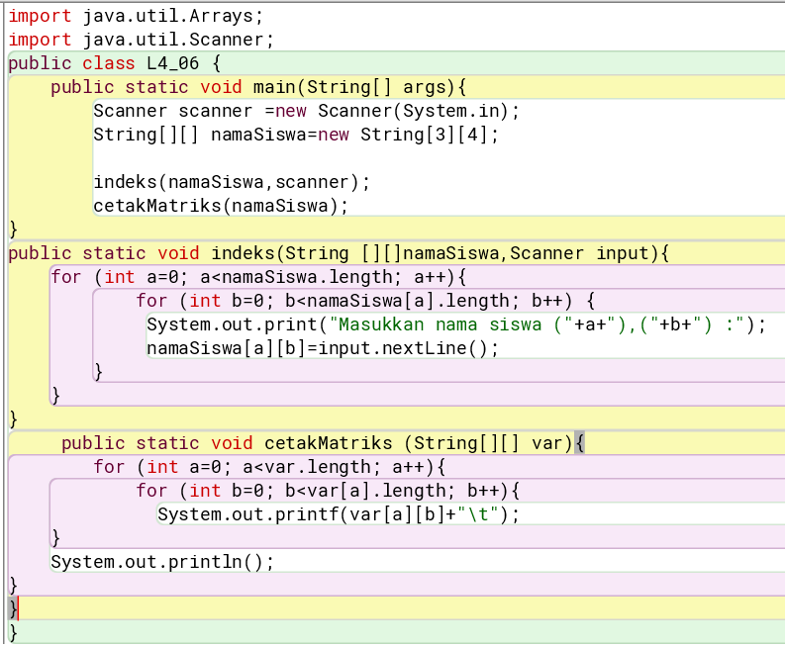
- Solusi

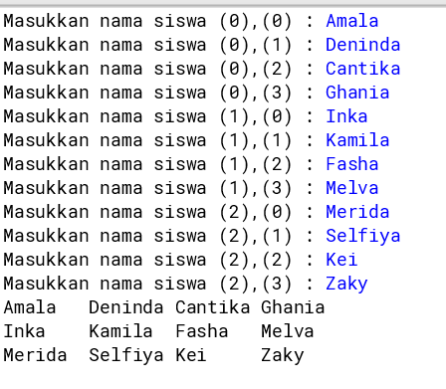
- Hasil

- Analisis
No | Perintah | Keterangan
1. | import java.util.Arrays;
2. | import java.util.Scanner;
3. | public class L4_06{
4. | public static void main(String[] args){
5. | Scanner scanner = new Scanner(System.in);
6. | String[][] namaSiswa=new String[3][4]; | Mendeklarasikan tipe data string dan menginisialisasikan array dengan variabel namaSiswa.
7. | indeks(namaSiswa,scanner);  cetakMatriks(namaSiswa);} | Pemanggilan metode indeks dan cetakMatriks untuk mengisi dan mencetak matriks 2 dimensi dari namaSiswa
8. | public static void indeks(String [][]namaSiswa,Scanner input){ | Membuat metode dengan nama namaSiswa untuk memasukkan input lewat keyboard
9. | for (int a=0; a<namaSiswa.length; a++){  for (int b=0; b< namaSiswa[a].length; b++) { | Memasukkan input nama pada keyboard dengan perulangan for untuk int a dan int b pada metode cetakMatriks
10. | namaSiswa[a][b]=input.nextLine();}  }  System.out.print("Masukkan nama siswa ("+a+"),("+b+") : "); | Mencetak input dari keyboard untuk memasukkan nama dan menyimpannya pada variabel [a][b]
11. | public static void cetakMatriks (String[][] var){ | Metode untuk mencetak hasil dari matriks namaSiswa
12. | for (int a=0; a<var.length; a++){  for (int b=0; b<var[a].length; b++){ | Perulangan for untuk mengulangi melalui elemen matriks namaSiswa
13. | System.out.println("Maka hasilnya adalah :"); System.out.printf(var[a][b]+"\t");  }System.out.println();  } | Mencetak hasil akhir dari variabel [a][b]

- Buat program untuk memasukkan 12 data String pada Array namaSiswa[3][4] menggunakan JOptionPane, kemudian mencetaknya ke monitor.
- Solusi
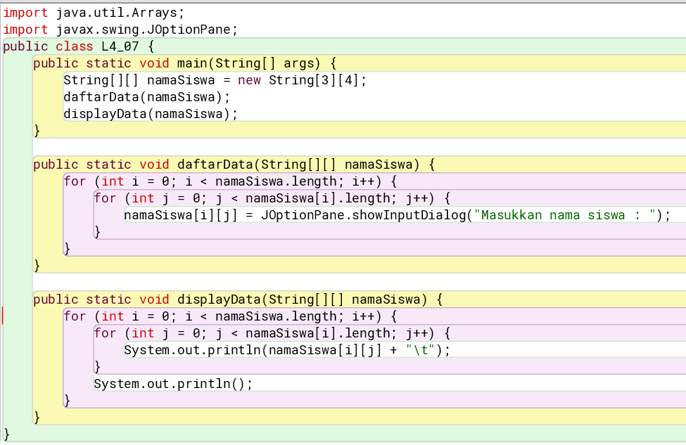

- Hasil
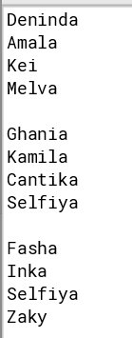
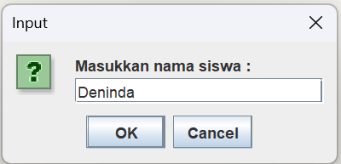

- Analisis
No | Perintah | Keterangan
1. | import java.util.Arrays;
2. | import javax.swing.JOptionPane;
3. | public class L4_07{
4. | public static void main(String[] args){
5. | String[][] namaSiswa = new String[3][4]; | Mendeklarasikan tipe data string dan menginisialisasikan array dengan variabel namaSiswa.
6. | daftarData(namaSiswa);  displayData(namaSiswa);} | Pemanggilan metode untuk meginputkan dan menampilkan data
7. | public static void daftarData(String[][] namaSiswa) { | Membuat metode baru dengan nama daftarData untuk mencetak array string.
8. | for (int i = 0; i < namaSiswa.length; i++) {  for (int j = 0; j < namaSiswa[i].length; j++) { | Perulangan for untuk mengulangi melalui elemen matriks namaSiswa dan menyimpannya dalam matriks
9. | namaSiswa[i][j] = JOptionPane.showInputDialog("Masukkan nama siswa : ");} | Mencetak input dari perulangan for
10. | public static void displayData(String[][] namaSiswa) { | Metode dengan nama displayData untuk menampilkan matriks namaSiswa
11. | for (int i = 0; i < namaSiswa.length; i++) {  for (int j = 0; j <  namaSiswa[i].length; j++) { | Perulangan for untuk mengulangi displayData elemen matriks namaSiswa
12. | System.out.println(namaSiswa[i][j] + "\t");}  System.out.println();}  } | Mencetak hasil dari eksekusi perintah seara keseluruhan dengan matriks 2 dimensi

- Buat program seperti nomor 4, sebelum dicetak data pada Array di urutkan secara ascending dengan metode Selection Sort.
- Solusi

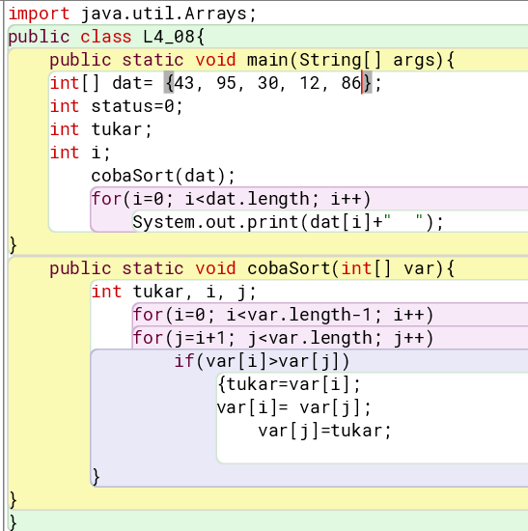

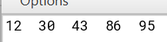
- Hasil

- Analisis
No | Perintah | Keterangan
1. | import java.util.Arrays;
2. | public class L4_08{
3. | public static void main(String[] args){
4. | int[] dat= {43, 95, 30, 12, 86};  int status=0;  int tukar;  int i; | Deklarasi dan inisialisasi array int  Memberikan status = 0  Variabel untuk pertukaran nilai pada sort  Intejer i
5. | cobaSort(dat); | Pemanggilan metode cobaSort untuk mengurutkan variabel dat
6. | for(i=0; i<dat.length; i++){ | Perulangan for untuk variabel dat
7. | public static void cobaSort(int[] var){ | Metode baru cobaSort untuk mengurutkan array menggunakan bubble sort
8. | int tukar, i, j;  for(i=0; i<var.length-1; i++)  for(j=i+1; j<var.length; j++) | Pengulangan for antara i dan j.
9. | if(var[i]>var[j])  {tukar=var[i];  var[i]= var[j];  var[j]=tukar; }  } | jika var[i] > vr[j], maka akan ditukar dengan variabel tukar sampai mendapatkan hasil sesuai urutan.

- Buat program seperti nomor 8, gunakan metode Bubble Sort
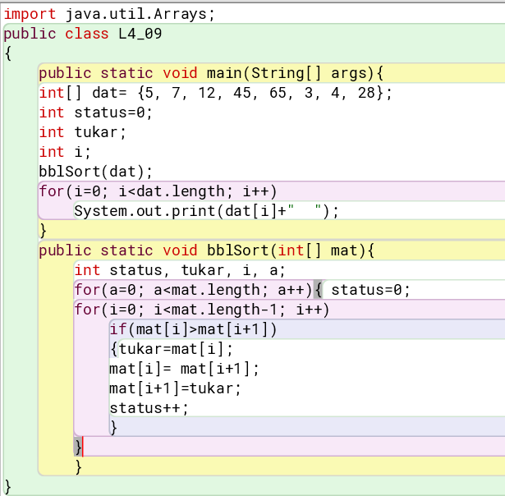
- Solusi

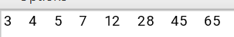
- Hasil

- Analisis
No | Perintah | Keterangan
1. | import java.util.Arrays;
2. | public class L4_09{
3. | public static void main(String[] args){
4. | int[] nilai= {};  int status=0;  int tukar;  int i; | Deklarasi dan inisialisasi array int  Memberikan status = 0  Variabel untuk pertukaran nilai pada sort  Intejer i
5. | bblSort(nilai); | Pemanggilan metode bblSort untuk mengurutkan variabel nilai
6. | for(i=0; i<nilai.length; i++) | Perulangan for untuk variabel dat
7. | public static void bblSort(int[] mat){ | Metode baru bblSort untuk mengurutkan array menggunakan bubble sort
8. | int status, tukar, i, a;  for(a=0; a<mat.length; a++){ status=0;  for(i=0; i<mat.length-1; i++)} | Pengulangan for antara a dan i.
9. | if(mat[i]>mat[i+1])  {tukar=mat[i];  mat[i]= mat[i+1];  mat[i+1]=tukar;  status++;}  } | jika mat[i] > mat[j], maka akan ditukar dengan variabel tukar sampai mendapatkan hasil sesuai urutan.

- KESIMPULAN
Pada praktikum kali ini terdapat penjelasan dari Array pada Java dan beberapa latihan soal untuk membuktikan kode kode pada array. Array adalah struktur data yang digunakan untuk menyimpan kumpulan nilai atau elemen-elemen dengan tipe data yang sama.
Pada array, terdapat matriks 1 dimensi dan 2 dimensi. Pada matriks 1 dimensi diberikan ciri dengan []. Sedangkan pada 2 dimensi diberikan ciri ciri dengan [][].
Terdapat metode pada array yang digunakan pada praktikum kali ini, diantaranya yaitu sorting(bubble sort). Pada bubble sort nomor 8 dan 9, perlu mendeklarasi dan menginisialisasi variabel yang mana akan dimasukkan ke dalam beberapa metode untuk disortir ulang agar sesuai dengan pengurutan dari yang terkecil.
Lalu untuk soal lainnya hampir sama dengan biasanya, tetapi terdapat beberapa perbedaan dari cara meginputkan data. Diantaranya seperti hanya menggunakan Array saja atau menggunakan Scanner dan JOptionPane saja.

DAFTAR PUSTAKA

- A. Kadir, Buku Pertama Belajar Pemrograman Java untuk Pemula, Yogyakarta: MediaKom, 2014.
- D. A. Karim, "Kode Dasar," Developer for Developer, Agustus 2023. [Online]. Available: https://kodedasar.com/blog/belajar-java/. [Accessed September 2023].
- F. N. Adam Mukharil, Pemrograman Berorientasi Objek menggunakan Java, Bandung: Penerbit Informatika Bandung, 2018.
- K. Taryana Suryana, Aplikasi Internet menggunakan HTML, CSS & JavaScript, Bandung: PT Elex Media Komputindo, 2014.

